**Модульна контрольна робота**

**Методи обчислень**

**Виконав:**

Студент 3 курсу ФТІ

групи ФІ-92

Поночевний Назар Юрійович

Варіант 12 -> 30

**Завдання 1:**

Побудувати поліном P4(x) за оптимально розташованими вузлами на відрізку [-30; 31]. Парні варіанти: формула Лагранжа.

1. Спочатку виберемо оптимальні вузли. Можна взяти рівномірно, але вузли Чебишева мають менше похибку, бо знижують вплив феномена Рунге, тому я виберу їх:

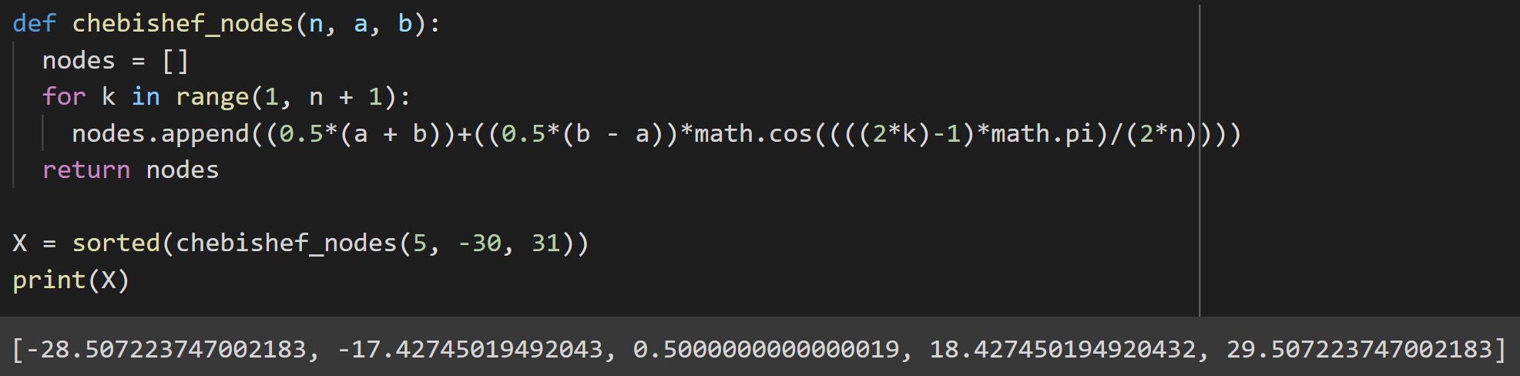

1. По формулі Лагранжа:

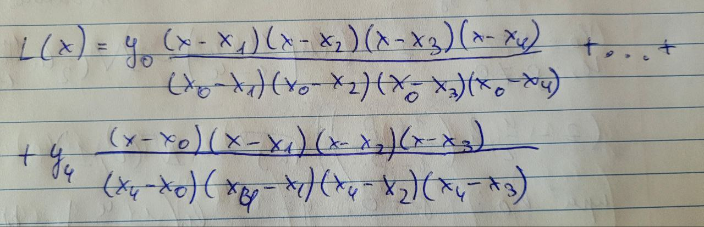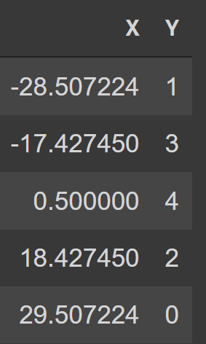

1. Отримуємо поліном

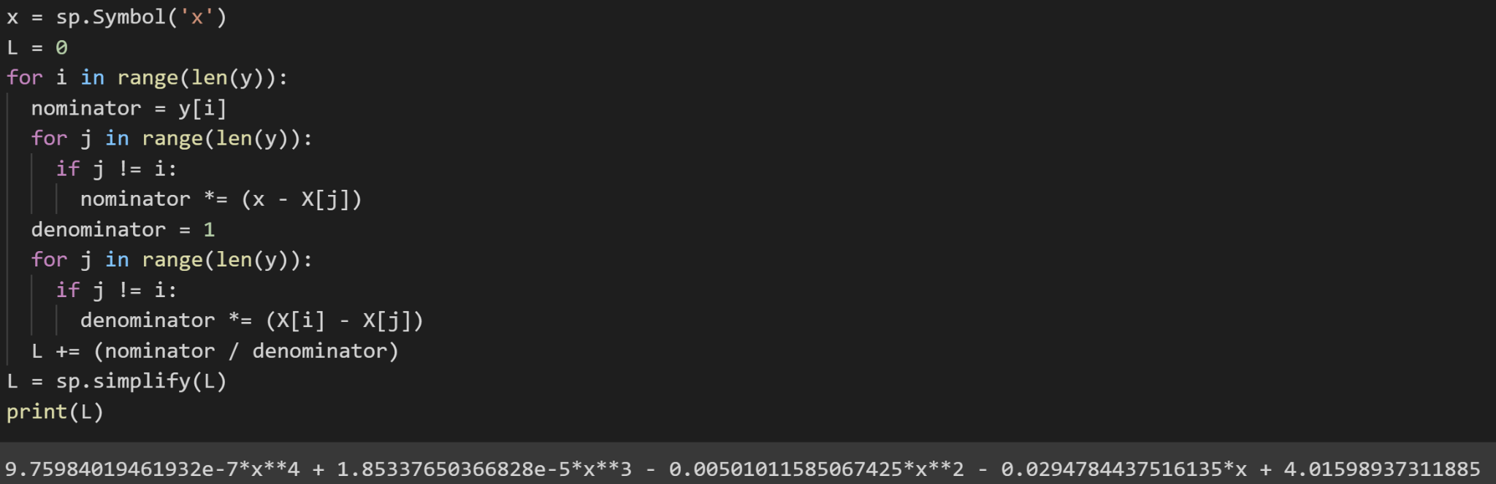

1. Перевіримо (червоним зображені вузли, синім поліном)

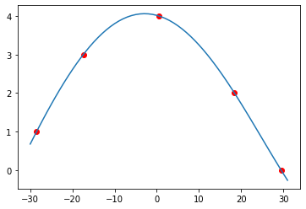

**Завдання 2:**

Функція задана таблицею:

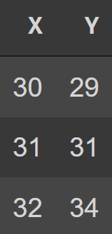

Використовуючи зворотну лінійну інтерполяцію, знайти наближене значення кореня.

1. Треба знайти значення X при Y = 0. Оскільки 0 ближче до лівого кінця, то формулу починаємо з нього:

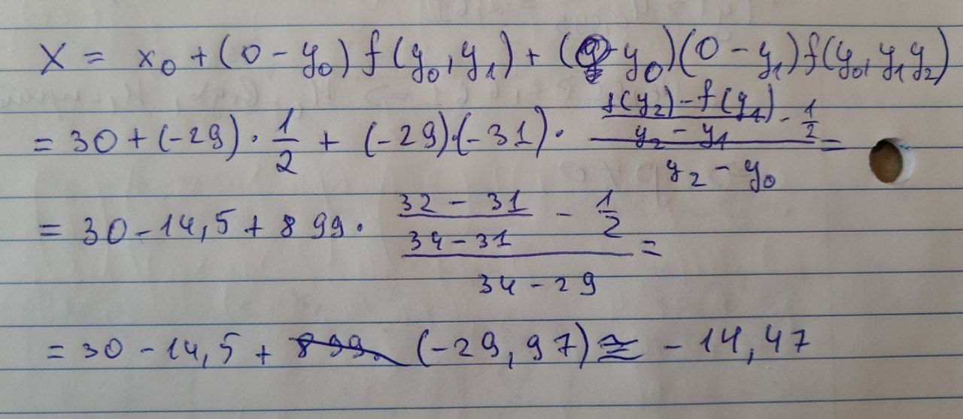

1. Перевіримо (червоним зображені вузли, синім корінь)

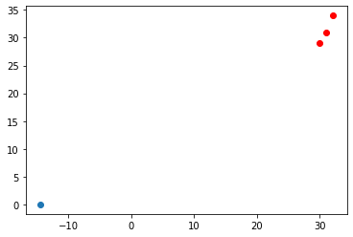

**Завдання 3:**

Парні варіанти: степеневим методом знайти максимальне за модулем власне число (зробити дві ітерації).

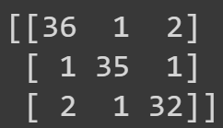

1. Виконуємо 2 ітерації степеневого метода:

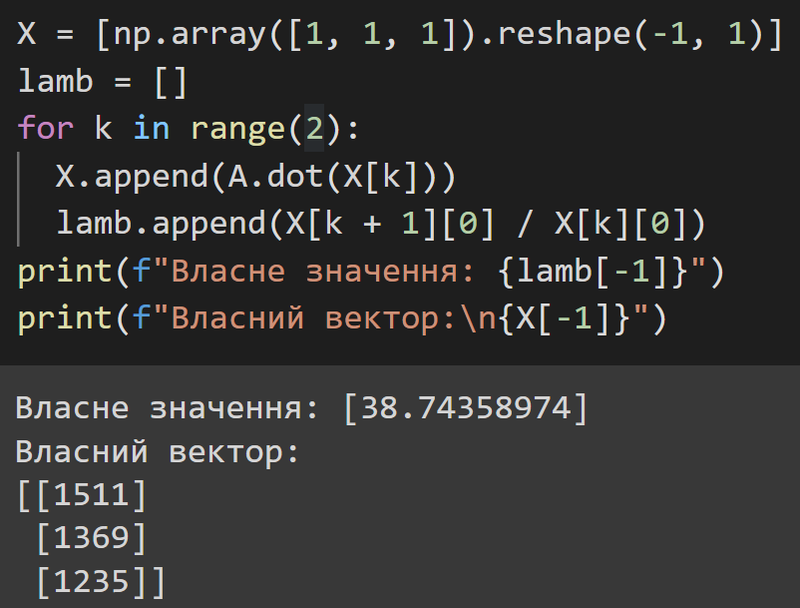

1. Перевіримо

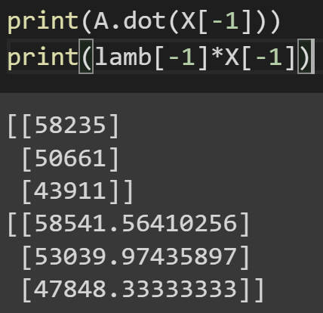

**Завдання 4:**

Обчислити результат y з точністю до 2х значущих цифр. Вихідні дані округлити до 3х значущих цифр. Оцінити похибку результату - ∆ чи � (що зручніше):



1. Виконуємо обрахунки:

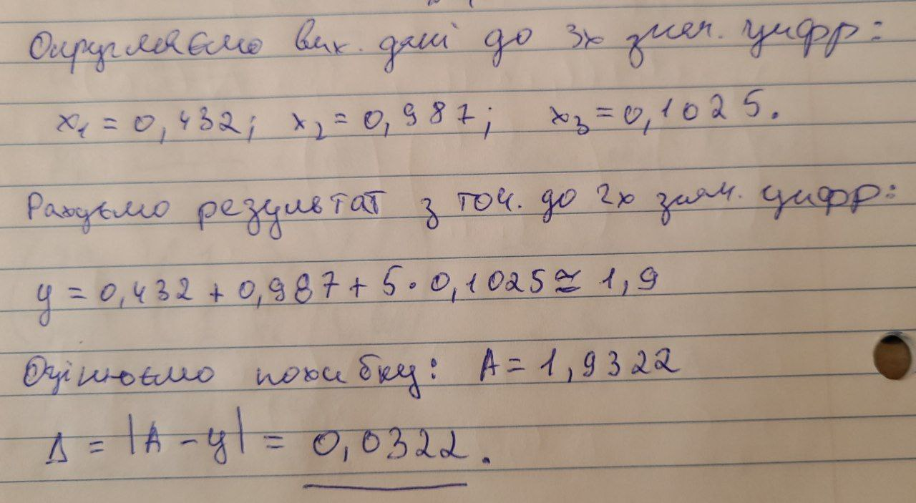

**Завдання 5:**

Методом LU-декомпозиції знайти розв’язок системи Ах=b.

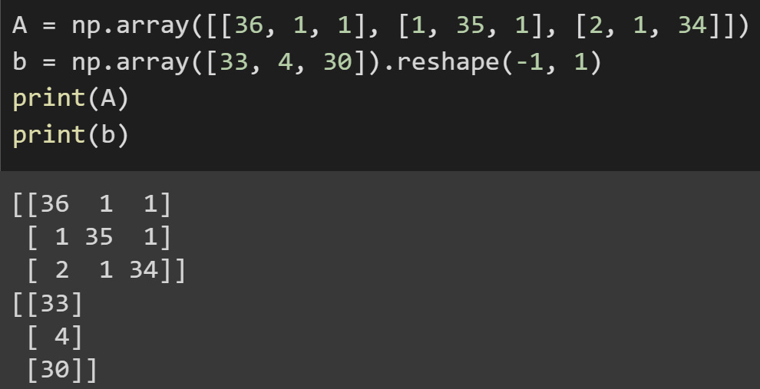

1. Виконуємо LU-декомпозицію:

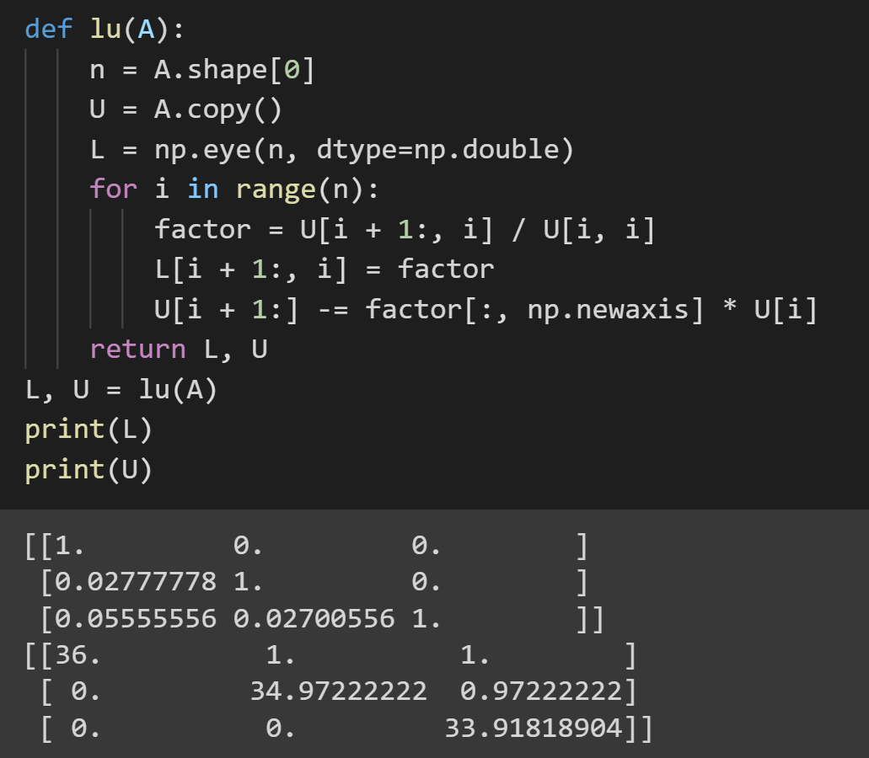

1. Проводимо 2 обратних хода:

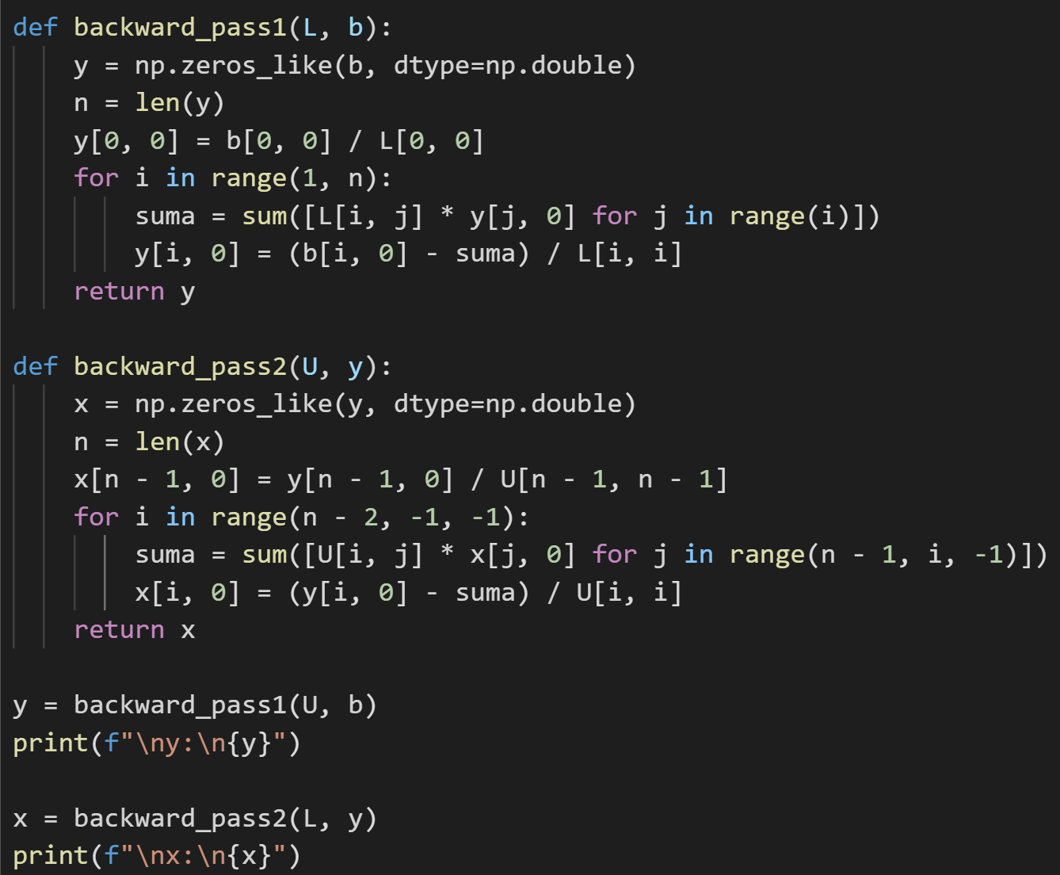

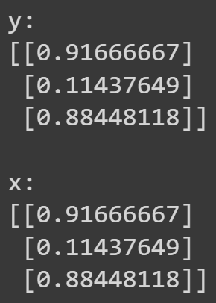

**Завдання 6:**

Занулити елемент в позиції (4, 1) матриці прямим методом Якобі:

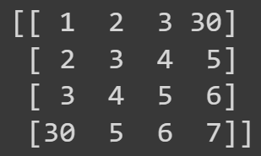

1. Виконуємо обчислення:

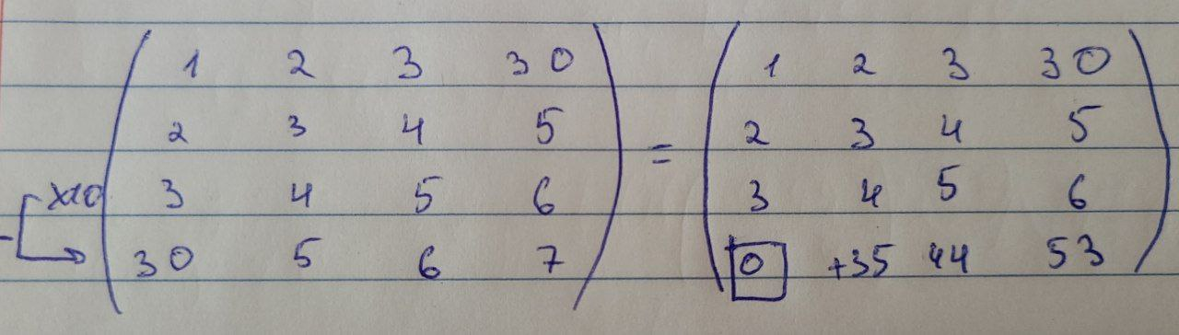

**Завдання 7:**

30 mod 10 + 1 = 1: Знайти кількість вірних цифр у наближеному числі а, якщо задано а = 29,00, А = 28,99.

1. Виконуємо обчислення:

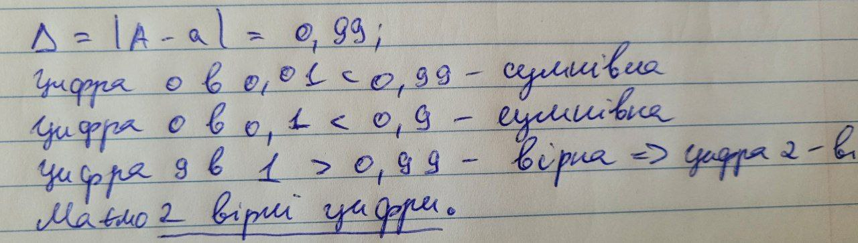

**Завдання 8:**

Задати таблицю значень y = cos x від 45 до 65 гр. з кроком 5. Обчислити значення cos 44 та сos 66. Точність - 0.01. Для заданої точності достатньо полінома 1 степені.

1. Задамо таблицю:

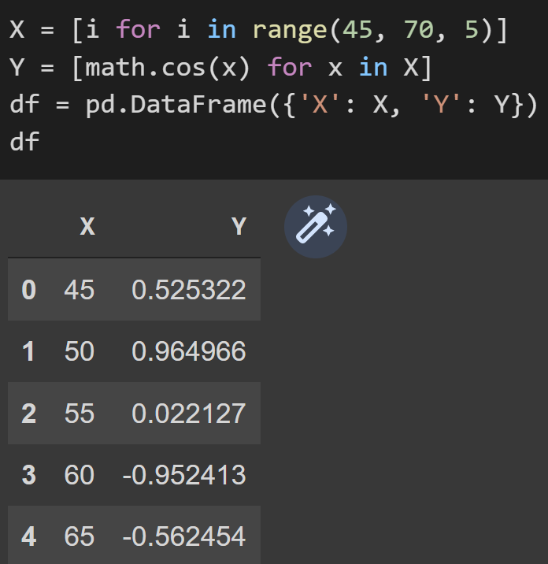

1. Будуємо за допомогою 1 інт. формули Ньютона (бо 44 ближче зліва до 45):

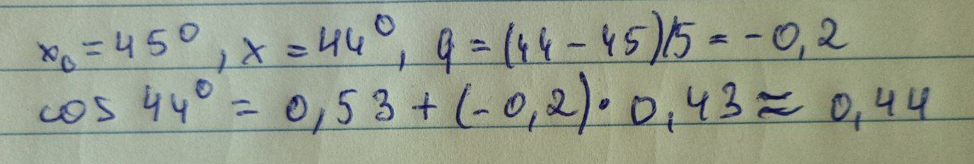

1. Будуємо за допомогою 2 інт. формули Ньютона (бо 66 ближче справа до 65):

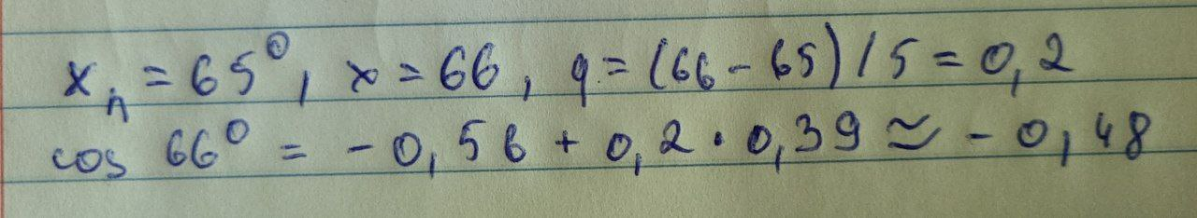

1. Помилка: тільки зараз помітив, що побудував табличку в радіанах, а не градусах. Проте спосіб вирішення такий самий.

**Завдання 9:**

Знайти формули для 1,2 похідної, побудованих по інт. поліномах. Парні варіанти: записати 1 інтерполяційну формулу Ньютона, поліном 2 степеня. Знайти 1 похідну безпосереднім диференціюванням формули з завдання 8.

1. Порахуємо похідну інтерполяційної формули Ньютона, поліному 2 степеня:

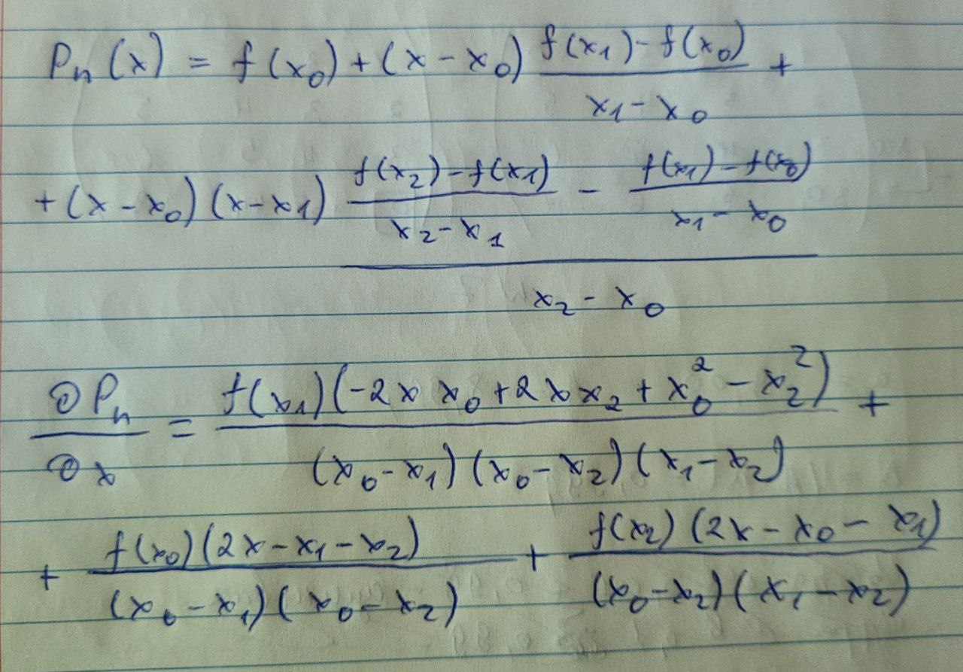

1. Порахуємо поліном 4 степеня з 8 задачі та теж візьмемо похідну:

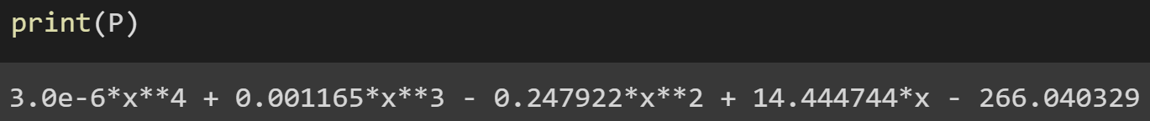

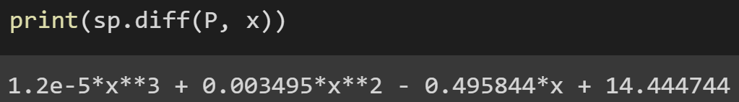

**Завдання 10:**

Обчислити інтеграл використовуючи розкладення в ряд та обчислення відповідних інтегралів, що виникли після цього, по методу трапецій. A = 30. Точність = 0,01.

1. Розкладемо sin x в степеневий ряд (n = 2 виходячи з точності):

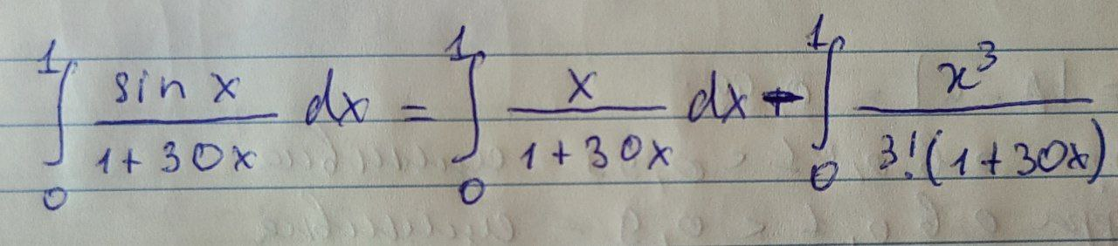

1. Методом трапецій порахуємо інтеграли:

